服装CAD精品网络课程电子教案

打印输出介绍
一、设计理念
结合视频教学来解决课堂重难点，教师演示教授，学生边学边练，可以小组成员间相互讨论，提高学习效率。
二、教学目标
1.知识目标
了解服装CAD系统的打印机设备和纸样打印方法。
2.能力目标
掌握服装CAD纸样打印操作方法。
3.情感目标
通过介绍打印输出功能，激发学生学习CAD打板的兴趣。
三、教学重点与难点
1．教学重点：打印设备介绍。
2．教学难点：打印纸样操作方法。
四、教学方法及策略
1.教法方面：演示法、讲解法；
2.学法方面：记录法、小组学习法。
五、教学准备
上课PPT课件、电脑等。
六、课时安排
1课时
七、教学实施过程
（一）情境导入
学生通过一段时间的学习已经掌握CAD的控键操作。第一次接触纸样输出，用一段视屏快进的行式，运用CAD软件从电脑打样到实物样板输出，让学生对CAD打样有一个直观的了解，从电脑的虚拟打样转化为实际纸样。
（二）学习任务描述
了解服装CAD输出系统，学会打印纸样。
（三）实践操作训练
1.打印机设备
（1）用于设置打印机型号、纸张大小及方向；
（2）文档→打印机设备
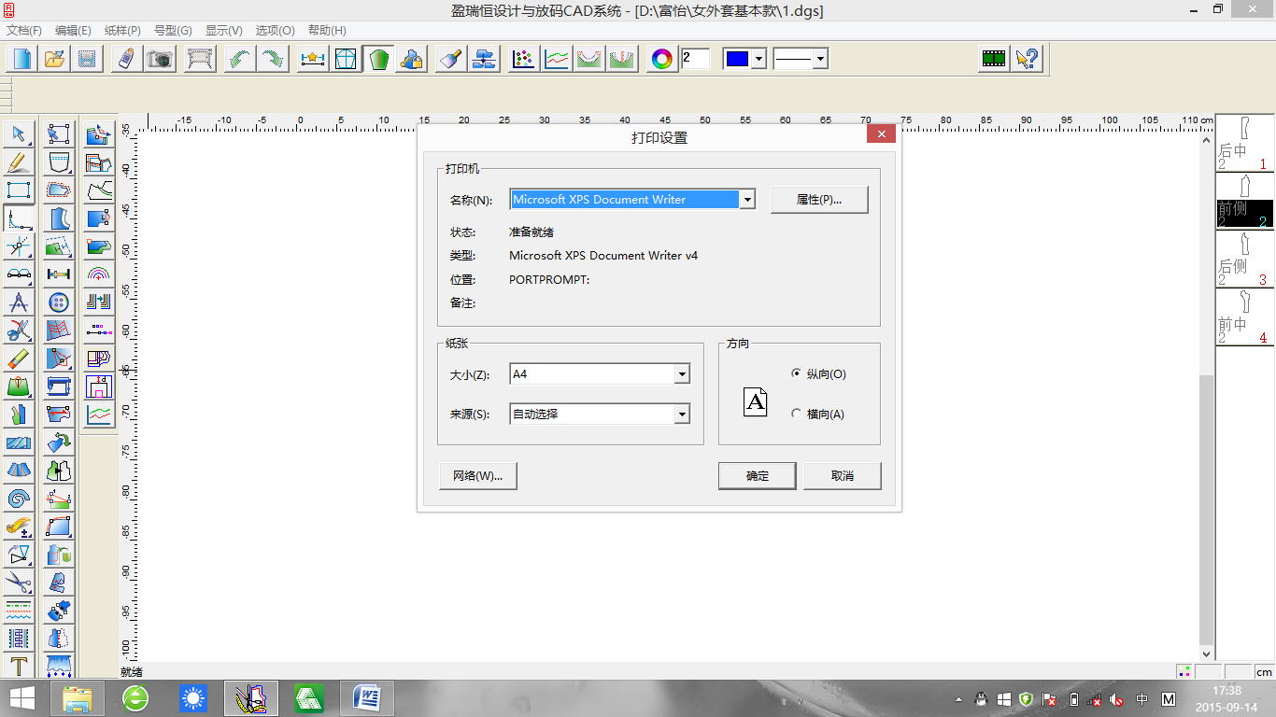
2.打印纸样
（1）用于在打印机上打印纸样或草图；
（2）文档→打印纸样
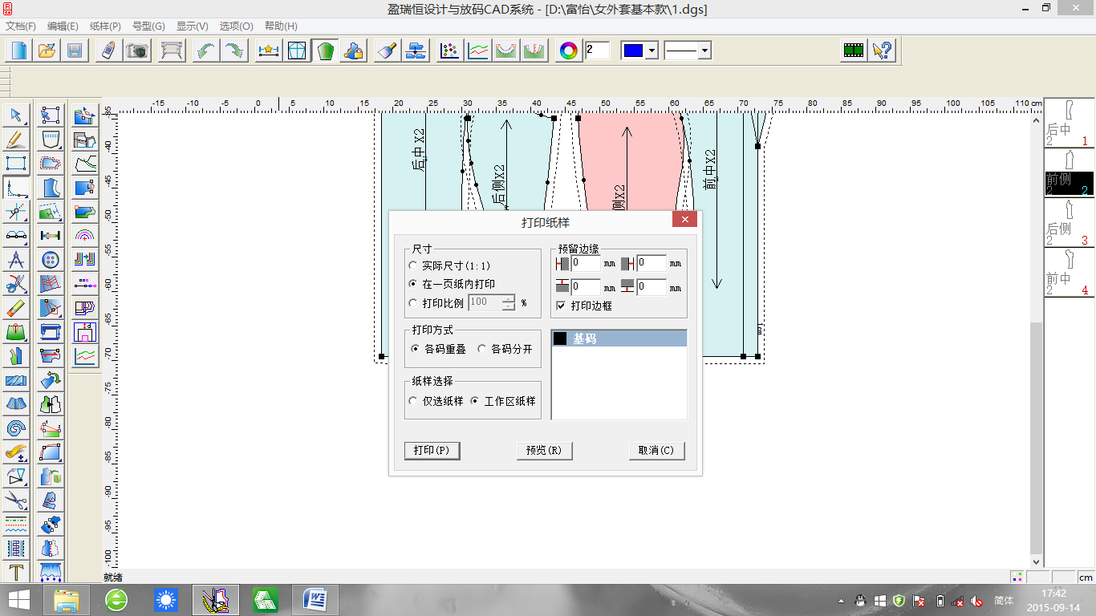
（四）理论知识学习
梳理书本P72－P73理论知识
课后做练习题
（五）考核评价反馈
教师活动：结合相关理论知识和实践操作考核标准，以小组的形式组织考核评价。
考核时间 | 序号 | 项目 | 配分
 | 1 | 打印机设备 | 50
 | 2 | 打印纸样 | 50
 | 3
 | 4
 | 5
 | 6
 | 7
 | 8
 | 9
 | 10
分数合计 |  |  | 100
学生活动：充分发挥团队协作的作用，积极参与理论知识、实践技能及综合职业能力的考核。
（六）总结汇报提升
教师活动：总结教学重点与难点，汇报分析小组考核评价情况。
学生活动：小组总结各成员的总体表现，汇报教学内容的掌握情况。
八、教学反思
学生通过具体款式学习这些快捷按钮，会更容易理解。

